18 мая отмечается Международный день музеев

Это праздник культурного наследия для всех, кто ценит искусство, историю и науку. В этот день музеи по всему миру стараются удивить своих гостей необычными мероприятиями: от квестов и интерактивных выставок до встреч с реставраторами и хранителями коллекций. Многие учреждения открывают доступ к запасникам, демонстрируя экспонаты, которые обычно скрыты от глаз публики. Инициатива праздника, который с 1977 года подчеркивает роль музеев в развитии общества, принадлежит Международному совету музеев (ИКОМ). Каждый год выбирается особая тема, и 18 мая 2025 года она звучит как «Будущее музеев в быстро меняющихся сообществах».

Интересные факты о музеях
Музеи бывают самыми разными — от классических до совершенно неожиданных. Например, вы знали, что в шведском Хельсинборге есть «Музей провалов»? Его создал Сэмюель Уэст и хранятся там самые провальные изобретения: кетчуп Heinz зеленого цвета, переводчик собачьего лая и многое другое. Расскажем вам занятные факты и о других необычных музеях мира:

Самый посещаемый музей | В 2023 году авторитетный журнал The Art Newspaper составил рейтинг посещаемости музеев и парижский Лувр в нем стоит на первом месте. В десятку вошел и российский музей. Уже догадались какой? Конечно же, Эрмитаж
Музей под водой | В Мексике, недалеко от Канкуна, находится подводный музей MUSA, где выставлены более 500 скульптур, погруженных на морское дно. Попасть на экскурсию можно, заказав дайв- или снорклинг-тур
В Нью-Йорке есть музей невидимого искусства | А размещаются там воображаемые экспонаты — картины и скульптуры с табличками, которые их описывают. Самое интересное, что любой из них можно купить
Музей, который построил один  человек | Российский художник Николай Полисский создал в деревне Никола-Ленивец арт-парк с гигантскими инсталляциями, который теперь называют музеем под открытым небом. Каждый год там проходит фестиваль «Архстояние»
Слово «музей» имеет древние корни | Происходит оно от греческого μουσεῖον (mouseîon) — «храм муз». В античной Греции музами называли богинь — покровительниц искусств и наук, а «мусейон» изначально означал место, посвященное их культу
Самый большой музей России | И снова это Эрмитаж — в нем хранится больше 3 млн экспонатов
Музей лжи | В немецком городе Кюриц есть необычный музей, где абсолютно все экспонаты поддельные
Самый маленький музей в мире | В литовской деревне Биетай есть мини-музей «Баублис», который расположился в дупле дуба. Интересно, что хранится там довольно много всего — кости мамонта, старинные монеты, коллекция книг и многое другое
Самый старый действующий музей | Капитолийский музей в Риме был основан в 1471 году и до сих пор его можно посетить
Музей в канализации | Да-да, есть и такой: располагается он в Париже и каждый год его посещает более 100 000 человек

Музеи Донецка
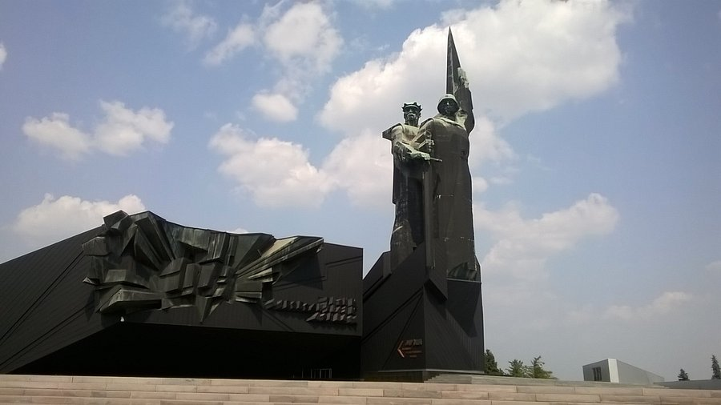 | “Военно-исторический музей Великой Отечественной войны”  Имеет статус филиала Республиканского краеведческого музея. Находится в цокольном этаже Монумента освободителям. Глядя снаружи, ни за что не подумаешь, что под памятником можно разместить такой немаленький музей. Экспозиция интересная. Входная плата необременительная. Часть экспозиции - площадку с техникой, вообще можно осмотреть свободно.
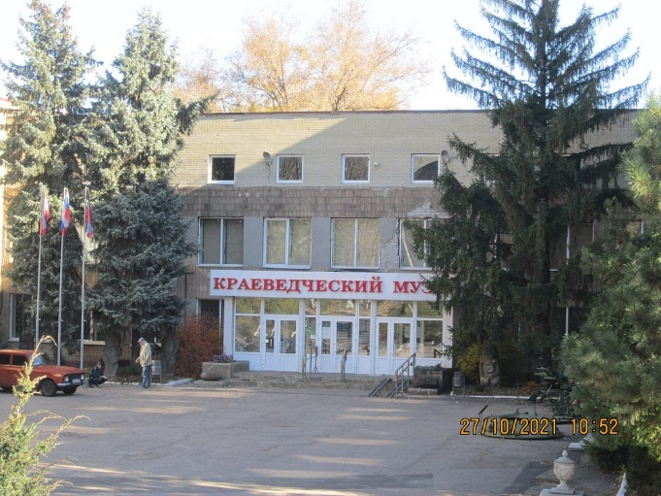 | Донецкий областной краеведческий музей  Это гигантское скопление артефактов, осмотреть все экспозиции, по-моему, за один заход совершенно нереально. Мне остаётся только поделиться с вами, дорогие друзья, ощущением восторга от просмотра того, на что у меня хватило сил.
 | Художественный музей «Арт-Донбасс» — современное выставочное пространство Донбасса, основным направлением деятельности которого является работа по популяризации, пропаганде и развитию культуры Донбасса. За 12 лет было организовано и реализовано более 560 стационарных и передвижных выставок, художественных проектов.
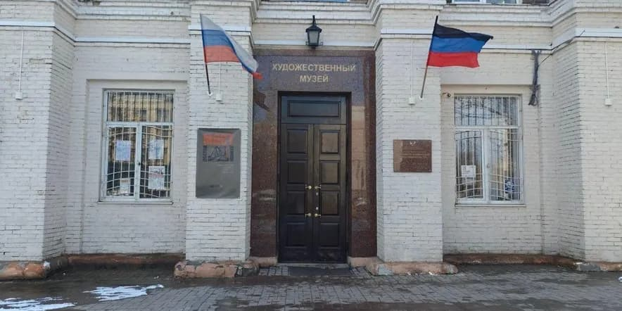 | Донецкий республиканский художественный музей в своем собрании насчитывает более 16 000 единиц хранения. История формирования коллекции началась 23 сентября 1939 года, когда был открыт Музей изобразительного искусства. К осени 1941 года в коллекции находилось более 400 произведений, среди которых живописные работы Ивана Крамского, Ильи Репина, Федора Васильева, Юлия Клевера, Льва Лагорио, Карла Брюллова, Василия Верещагина и Алексея Боголюбова, а также графические произведения Архипа Куинджи, Иллариона Прянишникова, Петра Левченко, эскизы декораций Михаила Врубеля.
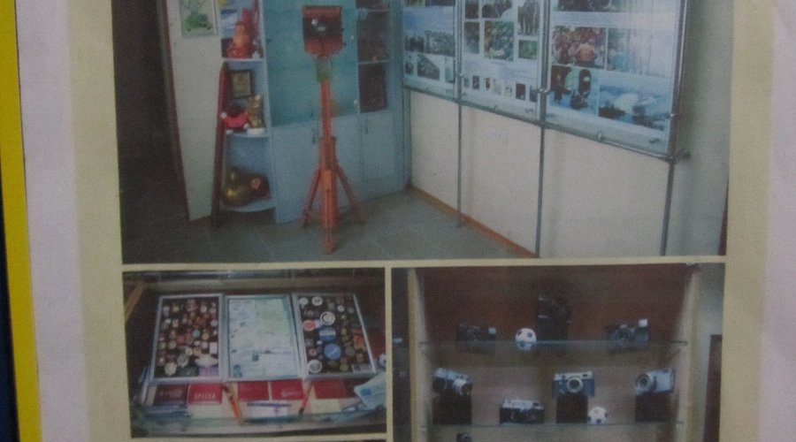 | Донецкий музей фотожурналистики и фототехники Музей был открыт в июне 2008 года. В музее представлены фотографии и личные вещи донецких фотокорреспондентов, фототехника. Есть стенды посвящённые Евгению Халдею, Ефиму Комму, Льву Азриелю, Борису Виткову, Валентину Гончарову, Григорию Навричевскому. В коллекции музея более 500 раритетных и современных экземпляров фотоаппаратуры с аксессуарами

